**Test-front**

**(Screenshoots)**

1. 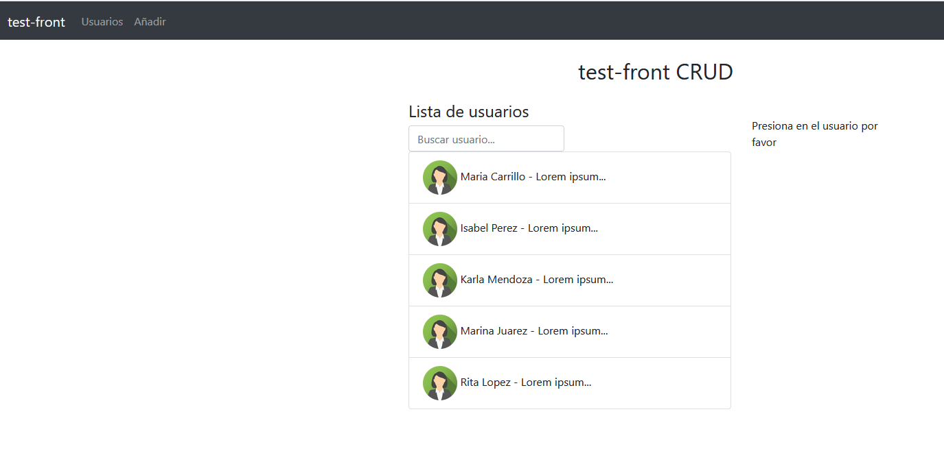Pantalla principal (Lista de usuarios)
2. Pantalla secundaria (Añadir usuarios)

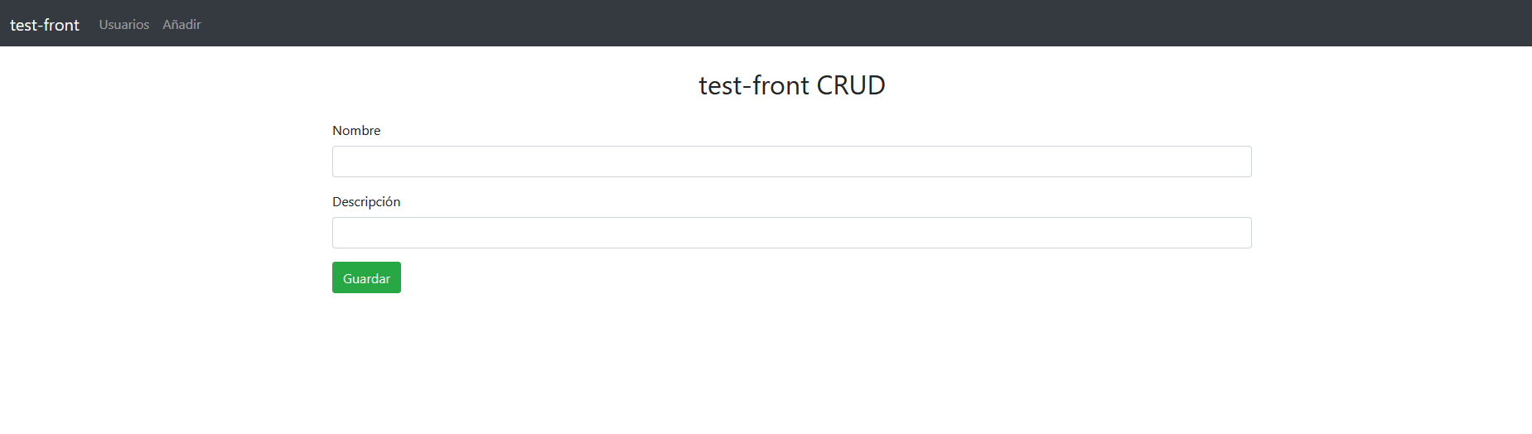

1. Pantalla principal (Filtro por nombres)

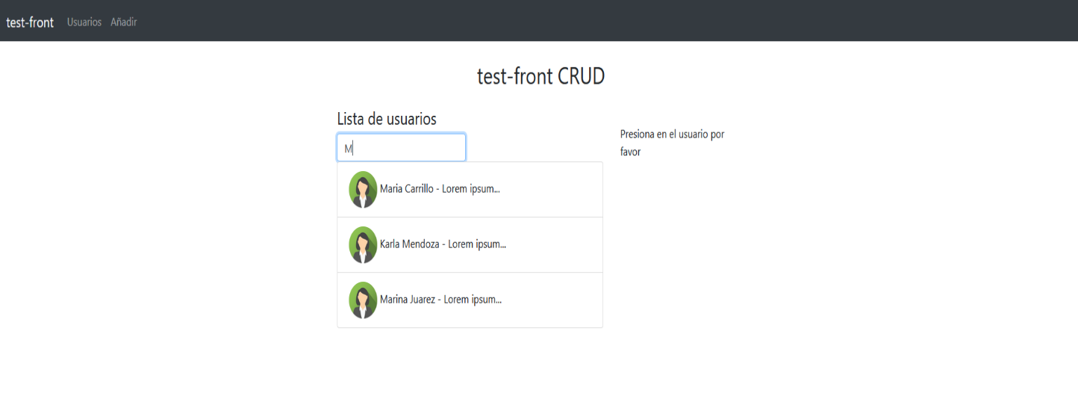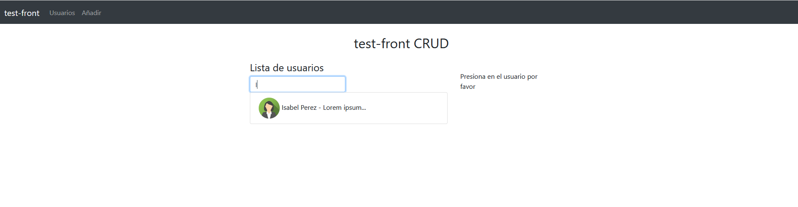

1. 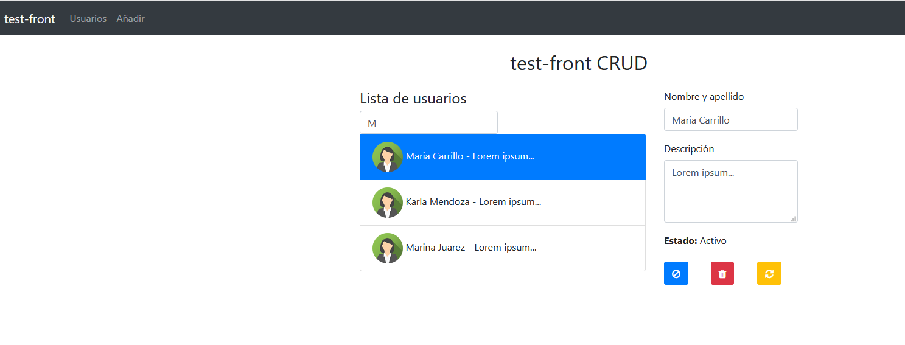CRUD usuarios
2. CRUD usuarios – UPDATE

